**МИТЮЩЕНКО Елена Вячеславовна**

*кандидат педагогических наук, доцент,*

*Сургутский государственный педагогический университет,*

*г. Сургут*

**ГРИЩЕНКО Елизавета Романовна**

*студент*

*Сургутский государственный педагогический университет,*

*г. Сургут*

**РАЗВИТИЕ КРИТИЧЕСКОГО МЫШЛЕНИЯ С ИСПОЛЬЗОВАНИЕМ НАГЛЯДНЫХ СРЕДСТВ ОБУЧЕНИЯ МАТЕМАТИКЕ**

**Аннотация:** в данной статье исследуются психолого-педагогические особенности возраста 10-12 лет для эффективного развития критического мышления. Исходя из возрастных особенностей, авторы отмечают значимость наглядных средств для развития критического мышления. В статье выделены условия использования наглядных средств обучения на каждой стадии развития критического мышления.

**Ключевые слова:** критическое мышление, развитие, психолого-педагогические особенности, анализ, критическая оценка информации, наглядные средства обучения.

**MITYUSHCHENKO Elena Vyacheslavovna**

Candidate of Pedagogical Sciences, Associate Professor,

Surgut State Pedagogical University,

Surgut

**GRISHCHENKO Elizaveta Romanovna**

student

Surgut State Pedagogical University,

Surgut

**THE DEVELOPMENT OF CRITICAL THINKING USING VISUAL MEANS OF TEACHING MATHEMATICS**

**Annotation**:this article examines the psychological and pedagogical features of the age of 10-12 years for the effective development of critical thinking. Based on age characteristics, the authors note the importance of visual aids for the development of critical thinking. The article highlights the conditions for the use of visual learning tools at each stage of the development of critical thinking.

**Keywords:** critical thinking, development, psychological and pedagogical features, analysis, critical assessment of information, visual learning tools.

В Федеральном государственном образовательном стандарте (ФГОС) основного общего образования констатируется важность формирования критического мышления у обучающихся. По различным предметам отмечаются умения находить и критически анализировать, интерпретировать различные проблемы, задачи, оценивать полноту и достоверность представленной перед школьниками информации как желаемый образовательный результат. Это напрямую соотносится с развитием способности к критическому осмыслению информации [6].

Т.С. Озерова под критическим мышлением понимает «мыслительный процесс, позволяющий провести всесторонний анализ проблемной ситуации для выбора оптимального пути ее решения и оценки возможных последствий на основе личного опыта, проверенных фактов и проведенной рефлексии» [3, с. 8].

По нашему мнению, данное определение содержит ключевые аспекты критического мышления, учитывает различные виды учебной деятельности и обосновывает возможности формирования метапредметных результатов в обучении математике через развитие критического мышления учащихся.

Е.Е. Ивунина в своей работе отмечает, что критическое мышление представляет собой важный процесс, который состоит из двух ключевых элементов: критической установки и критической аргументации [2]. Критическая установка заключается в поиске несоответствий, а критическая аргументация направлена на обоснование этих несоответствий.

Н. С. Подходова, О. Ю. Терентьева рассматривают компоненты критического мышления более развернуто. Они считают, что критическое мышление (КМ) опирается на логическое мышление, неформальную логику, вероятностное мышление. Основные компоненты КМ представлены ниже [5] (рис. 1).

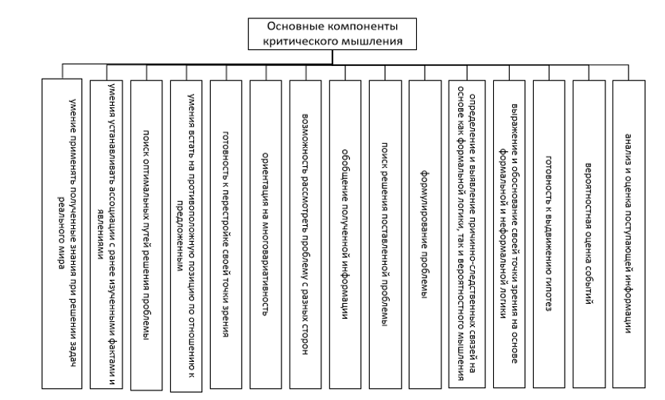

Рис. 1. Компоненты критического мышления

Критическое мышление развивается неравномерно в зависимости от возрастных особенностей обучающихся. Для эффективной работы по развитию критического мышления учителю необходимо учитывать психолого-педагогические особенности возрастной группы. Рассмотрим особенности развития обучающихся в возрасте 10-12 лет:

Дети в возрасте от 10 до 12 лет находятся на ступени формирования своего уникального взгляда на себя и окружающий мир с позиции собственного опыта. В этот период формируется более глубокий уровень самосознания, и дети проявляют интерес к саморазвитию и самообразованию. Кроме того, это время, когда развивается самостоятельность, уверенность в собственных силах, чувство собственного достоинства и стремление к самоопределению и самоутверждению в мире.

Е. В. Толбатова считает, что в этом возрасте дети начинают участвовать в регулировании своей учебной деятельности, но иногда они испытывают трудности в саморегуляции из-за несформированных механизмов волевой активности. Они ставят цели, планируют учебные дела, стремятся к самостоятельности и оценивают свои усилия. Также они стремятся помогать учителям, выполняя различные функции, такие как создание материалов, проверка работ и участие в организации экзаменов [7].

Критическое мышление наиболее активно развивается в этот возрастной период. Это связано с усложнением форм и содержания учебной деятельности, увеличением активности и самостоятельности в обучении, а также с появлением новых познавательных интересов.

В связи с периодом активного развития познавательных способностей, детям в возрасте 10-12 лет необходима также визуализация информации, что делает использование наглядных средств обучения особенно эффективным. В этом возрасте дети уже способны анализировать и синтезировать информацию, представленную в виде изображений, графиков, таблиц и других визуальных элементов.

Отметим, что Федеральная образовательная программа настоятельно рекомендует использовать наглядные средства в учебной деятельности по предмету «Математика».

Использование наглядных средств обучения (НСО) способствует повышению эффективности обучения, привлекает внимание учащихся к учебному процессу, а также способствует развитию и совершенствованию их практических навыков, позволяя связать теорию с практикой и способствуя развитию умения находить необходимую информацию [1].

Для того, чтобы эффективно использовать наглядные средства обучения на уроках учителю математики, необходимо соблюдать следующие условия [4]:

1. следует подбирать средства наглядности с учетом возраста учеников и уровня развития их пространственного мышления.
2. наглядные пособия должны быть тщательно подобраны с учетом содержания учебного материала и его объема;
3. используемая наглядность должна соответствовать целям и задачам обучения (образовательные цели, воспитательные и развивающие задачи);
4. не стоит перегружать материал наглядными пособиями, чтобы избежать отвлечения учеников от основного содержания;
5. наглядные материалы следует использовать только по мере необходимости, на соответствующих этапах занятия;
6. наглядные пособия должны хорошо комбинироваться с другими методами и средствами обучения, используемыми на уроке;
7. организация наблюдения, восприятия наглядности должна быть такой, чтобы все учащиеся могли четко видеть демонстрируемый материал;
8. важно выделять главное и существенное при демонстрации иллюстративных материалов, чтобы избежать отвлекающих элементов;
9. пояснения, данные во время демонстрации, следует тщательно продумывать, чтобы ученики правильно поняли суть показанных явлений;
10. необходимо поощрять учеников к самостоятельному поиску информации в наглядных пособиях и устройствах, предлагая им проблемные задания;
11. во время демонстрации целесообразно замедлять рассказ, чтобы ученики могли внимательно изучить схемы, плакаты или рисунки.

НСО создают условия для реализации принципа наглядности, который выполняет важную роль в организации познавательной деятельности. В педагогике было разработано много приемов, а также методов обучения, в основу которых легло использование наглядных средств обучения [1]. Вопросам использования наглядности в организации познавательной деятельности посвящены работы таких известных педагогов и психологов, как И.В. Дубровина, Е.Е. Данилова, Г.Ф. Красножонова, А.М. Прихожан, Р.С. Немов, И.П. Подласый, В.А. Сластенин, Д.Б. Эльконин и др.

Учитывая технологию развития критического мышления, сформулируем особенности использования НСО на каждой ее стадии (рис. 2) [8]:

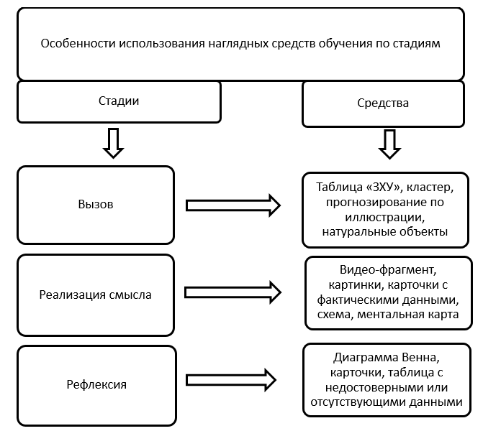

Рис. 2. Особенности использования наглядных средств обучения по стадиям КМ

Таким образом, развитие критического мышления на уроках математики является актуальной задачей современного образования. Использование наглядных средств обучения математике позволяет не только развивать данное мышление, но и сделать процесс обучения эффективным. Важно, чтобы школьники критически оценивали информацию не только на уроках, но и повседневной жизни, работая с разнообразного рода информацией в условиях современности. Учитывая изложенное, использование наглядных средств на уроках математики имеет большой потенциал для развития критического мышления у обучающихся.

***Список использованных источников***

1. Бунеева, Е. В. Приёмы продуктивного чтения несплошных текстов /Е. В. Бунеева, О. В. Чиндилова // Начальная школа плюс До и После. – 2014. – № 4. – С. 55-58.
2. Ивунина, Е. Е. О различных подходах к понятию «критическое мышление» / Е. Е. Ивунина. — Текст : непосредственный // Молодой ученый. — 2009. — № 11 (11). — С. 170-174. — URL: https://moluch.ru/archive/11/816/ (дата обращения: 11.10.2023).
3. Озерова, Т. С. Формирование критического мышления у студентов горных вузов в процессе обучения математике : специальность 5.8.2. "Теория и методика обучения и воспитания" : автореферат диссертации на соискание ученой степени кандидата педагогических наук / Озерова Тамара Сергеевна. – Екатеринбург, 2023. – 24 с.
4. Остапенко, И. А. Дидактические требования к наглядным методам и их использованию в процессе педагогической практики / И. А. Остапенко,

Е. В. Магомедова // Научно-методический электронный журнал "Концепт". – 2016. – № T23. – С. 72–76.

1. Подходова, Н. С. Критическое мышление: основные умениевые компоненты как основа его развития / Н. С. Подходова, О. Ю. Терентьева //Известия Дагестанского государственного педагогического университета. Психолого-педагогические науки. – 2023. – Т. 17, № 2. – С. 71-76.
2. Приказ Министерства просвещения Российской Федерации от 31.05.2021 № 287 «Об утверждении федерального государственного образовательного стандарта основного общего образования» // Министерство просвещения Российской Федерации. – 2021. – 31 мая.
3. Толбатова, Е. В. Психолого-педагогические особенности организации учебной деятельности школьников подросткового возраста /

Е. В. Толбатова // Научный результат. Серия: Педагогика и психология образования. – 2015. – Т. 1, № 1(3). – С. 67-74.

1. Ткачева, Л. Л. Технологии развития критического мышления /

Л. Л. Ткачева // Вестник Южно-Уральского государственного университета. : электронный журнал. – URL: https://cyberleninka.ru/article/n/tehnologii-razvitiya-kriticheskogo-myshleniya (дата обращения: 02.04.2024).